05.06.2020-ғы № 16-13-179д/с шығыс хаты
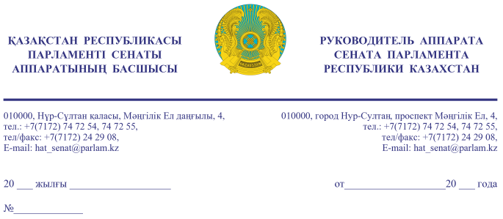

Қазақстан Республикасының
Премьер-Министрі
Кеңсесінің Басшысы
Ғ.Т. ҚОЙШЫБАЕВҚА

Құрметті Ғалымжан Тельманұлы!

«Қазақстан Республикасының Парламенті және оның депутаттарының мәртебесі туралы» Қазақстан Республикасы Конституциялық заңының 27-бабына және Қазақстан Республикасы Парламенті Регламентінің 100-тармағына сәйкес Қазақстан Республикасы Парламенті Сенатының 2020 жылғы 4 маусымдағы отырысында депутат Н. Жүсіп жариялаған бір топ Сенат депутаттарының депутаттық сауалы Сізге жіберіліп отыр.
Қосымша: мемлекеттік тілде 4 парақ.

Ә. РАҚЫШЕВА

Орынд. А. Абаев
тел. 74-73-39

Келісу шешімдері
04.06.2020 15:31:58: Жусип Н. Б.(Әлеуметтік-мәдени даму және ғылым комитеті) - - ескертпелерсіз келісілген
04.06.2020 15:36:13: Капбарова А. Ж.(Әлеуметтік-мәдени даму және ғылым комитеті) - - ескертпелерсіз келісілген
04.06.2020 15:37:16: Бақтиярұлы М. .(Әлеуметтік-мәдени даму және ғылым комитеті) - - ескертпелерсіз келісілген
04.06.2020 15:43:26: Сулеймен Л. Ж.(Конституциялық заңнама, сот жүйесі және құқық қорғау органдары Комитеті) - - ескертпелерсіз келісілген
04.06.2020 15:44:45: Нурсеитов Р. С.(Әлеуметтік-мәдени даму және ғылым комитетімен өзара байланыс жасау бөлімі) - - ескертпелерсіз келісілген
04.06.2020 15:44:57: Мусин Д. М.(Аграрлық мәселелер, табиғатты пайдалану және ауылдық аумақтарды дамыту комитеті) - - ескертпелерсіз келісілген
04.06.2020 15:48:06: Нуржигитова Д. О.(Халықаралық қатынастар, қорғаныс және қауіпсіздік комитеті) - - ескертпелерсіз келісілген
04.06.2020 15:52:22: Нуралиев А. Т.(Аграрлық мәселелер, табиғатты пайдалану және ауылдық аумақтарды дамыту комитеті) - - ескертпелерсіз келісілген
04.06.2020 15:53:10: Еңсегенов С. Қ.(Конституциялық заңнама, сот жүйесі және құқық қорғау органдары Комитеті) - - ескертпелерсіз келісілген
04.06.2020 15:59:36: Агиса Б. А.(Жалпы бөлімі) - - ескертпелерсіз келісілген
04.06.2020 16:03:31: Уакпаев М. С.(Сенат Аппаратының Басшылығы) - - ескертпелерсіз келісілген
04.06.2020 16:11:48: Бектұрғанов С. Ш.(Әлеуметтік-мәдени даму және ғылым комитеті) - - ескертпелерсіз келісілген
04.06.2020 16:27:26: Жумагулов Б. Т.(Әлеуметтік-мәдени даму және ғылым комитеті) - - ескертпелерсіз келісілген
04.06.2020 16:28:16: Нукетаева Д. Ж.(Әлеуметтік-мәдени даму және ғылым комитеті) - - ескертпелерсіз келісілген
04.06.2020 16:39:52: Турегалиев Н. Т.(Әлеуметтік-мәдени даму және ғылым комитеті) - - ескертпелерсіз келісілген
04.06.2020 16:44:15: Ершов С. М.(Әлеуметтік-мәдени даму және ғылым комитеті) - - ескертпелерсіз келісілген
Қол қою шешімі
04.06.2020 17:20:43 Рақышева Ә. Ғ.. Қол қойылды

